[[](https://platzi.com/clases/pensamiento-logico/)Curso de Pensamiento Lógico](https://platzi.com/clases/pensamiento-logico/)

**ArtículoMaterial: Habilidades Lógico Matemáticas**

[**MarceMaticas**](https://platzi.com/@MarceMaticas)

18 de Diciembre de 2018

**Habilidades Lógico Matemáticas**

El pensamiento lógico matemático se divide en 5 tipos de pensamiento:

1. Numérico
2. Espacial.
3. Medida.
4. Aleatorio o probabilístico.
5. Variaciones.

Para desarrollar este tipo de pensamiento es necesaria la imaginación y concentración.

**Asociación de Puntos**  
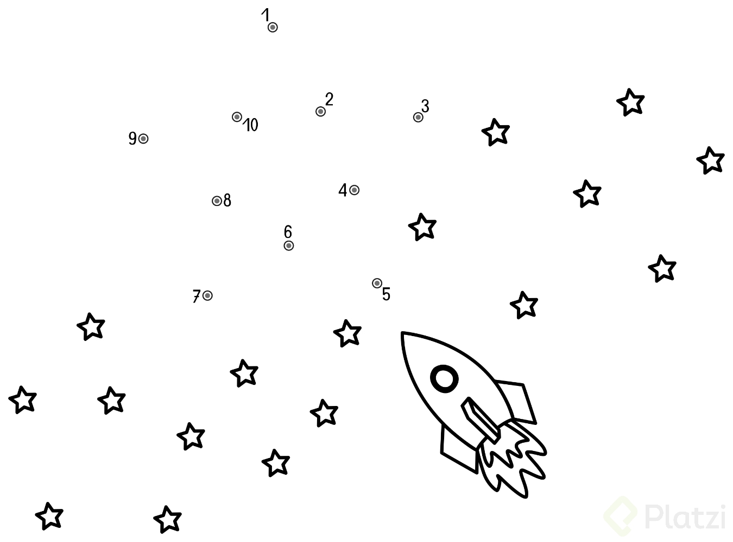

*Reto*: Unir los putos en las siguientes figuras.

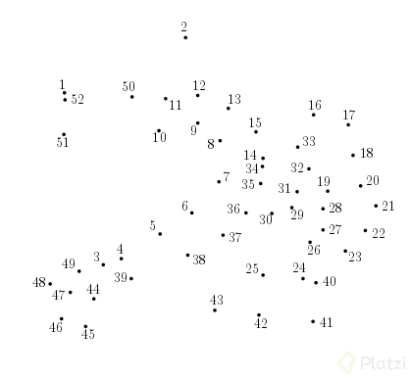

**Triángulos Matemáticos**

Escribir los números del 1 al 6 sin que se repitan de tal forma que la suma por cada lado del triángulo sea igual.  
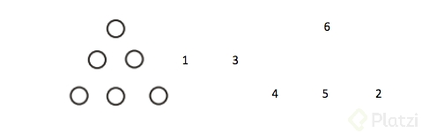

*Reto*: Escribir los números del 1 al 9 sin que se repitan de tal forma que la suma por cada lado del triángulo sea igual.

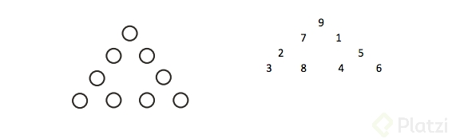

**Acertijos:**

¿Cuántas veces puede restarse el número 1 del número 1.111?

R. 1, puesto que en las ocasiones consecutivas estaríamos restándolo al número 1.110, 1.109, 1.108…

María tiene un hermano llamado Juan. Juan tiene tantos hermanos como hermanas. María tiene el doble de hermanos que de hermanas. ¿Cuantos chicos y chicas hay en la familia?

R. M++ J***

Una viejecita llevaba huevos al mercado cuando se le cayó la cesta. - ¿Cuántos huevos llevabas? - le preguntaron, - No lo sé, recuerdo que al contarlos en grupos de 2, 3, 4 y 5, sobraban 1, 2, 3 y 4 respectivamente. ¿Cuantos huevos tenía la viejecita?

R. 59 (Tabla de primos y eliminación por criterios de divisibilidad).

1. En una carrera, un corredor adelanta al que va segundo. ¿En qué posición se coloca?  
   R. En segundo lugar.

*Reto*: Resolver los siguientes problemas:

Dos personas viajan en coche. La menor es hija de la mayor, pero la mayor no es su padre.  
¿Quién es?  
R. Su madre.

1. El padre de Juan le dice a su hijo que le va a otorgar dos monedas de curso legal. “Entre las dos suman tres euros, pero una de ellas no es de un euro”. ¿Cuáles son las monedas?

R. Una de dos euros y otra de un euro. El padre de Juan le dice a su hijo que una de ellas no es de un euro… pero la otra sí puede serlo.

1. Si un ladrillo pesa un kilo más medio ladrillo, entonces… ¿Cuánto pesa un ladrillo y medio?  
   R. 3 Kilos

**Sudoku**

Complete los cuadros con números del 1 al 9 de modo tal que al sumarse en sentido horizontal, vertical y diagonal corresponda al mismo resultado.

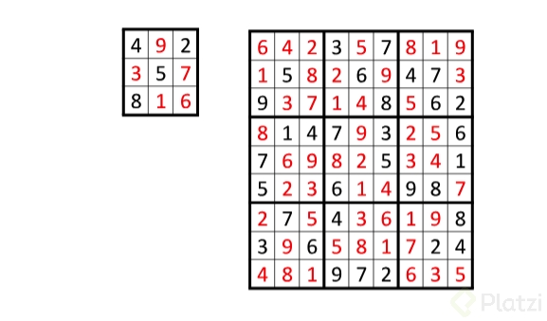

*Reto:* Resolver los siguientes sudokus.

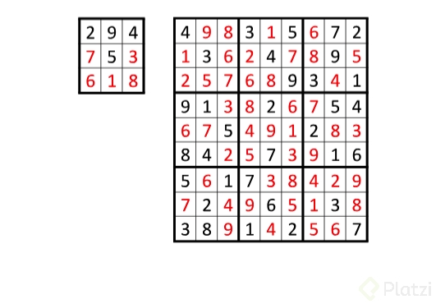

**Observación Atenta**

Determine en cada una de las figuras el número de caras planas.

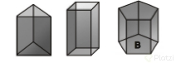

R. 5, 6, 7

RETO: Determine en cada una de las figuras el número de caras planas.

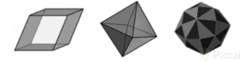

R. 4, 8, 48

**Laberintos**

*Reto:* Determine el camino correcto para cruzar el laberinto.  
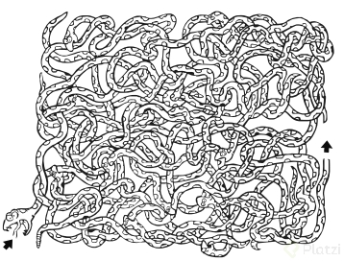  
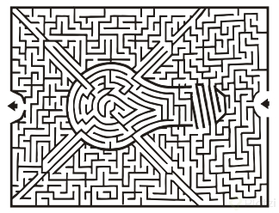

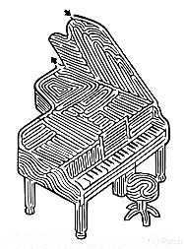  
CONTEO DE FIGURAS

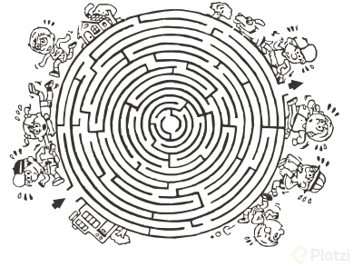  
¿Cuántos cuadrados hay en cada figura?  
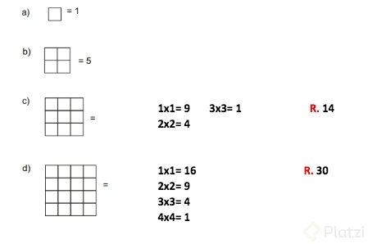

_Reto: _Dermine cuántos rectángulos hay en cada figura.

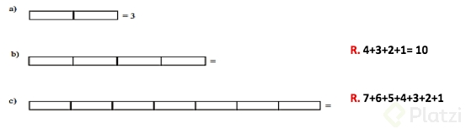

Reto: Determine cuántos triángulos y cuántos rectángulos hay en la figura.  
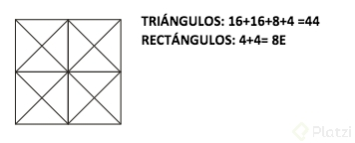

**Completar Valores**

Completar los valores que faltan, sabiendo que el valor en cada círculo corresponde a la suma de los valores en los dos círculos debajo.  
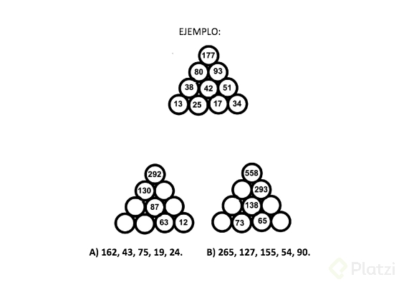

*Reto*: Completar los valores que faltan, sabiendo que el valor en cada círculo corresponde a la suma de los valores en los dos círculos debajo.

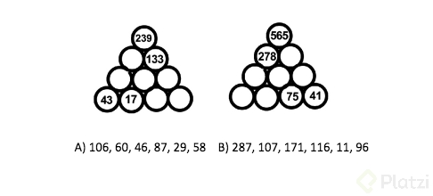

Letras en Desorden

Descubre los nombres de países que están escritos por las letras en desorden.

EJEMPLO:  
tagriarlne: Inglaterra  
urpe: Perú  
omlaiboc: Colombia

*Reto*: Descubre los nombres de países y apellidos que están escritos por las letras en desorden.

xmioec: México  
iaalit: Italia  
aiusr: Rusia  
ianhc: China  
anadac: Canadá